|  |
| --- |
| DivTec |
| Rapport technique |
| Documentation technique du projet |

|  |
| --- |
| Nussbaumer Thibaud  25/10/2019 |

Table des matières

1 Introduction 2

2 Biographie 2

3 But et contexte 2

4 Glossaire 2

5 Étapes du projet 3

5.1 Choix du projet 3

5.2 Bullet Hell 3

5.3 GameFramework 4

5.4 Conception de la scène 4

5.5 Conception du personnage 4

6 État du projet 4

7 Améliorations possibles 4

8 Ce que j’ai appris 4

9 Conclusion 4

# Introduction

Ce document a pour but de réunir les différentes informations techniques tels que la description du projet, la convention de nommage, les fonctions que j’ai créées ainsi que des explications pour pouvoir améliorer, corriger et distribuer mon projet.

# Description du projet

Ce projet fait suite à celui des portes ouvertes, le but étant de créer un jeu 2d orienté objet (dans le langage que l’on veut) d’une période allant du 30 septembre jusqu’au 21 décembre.

Ce projet nous permet de mettre en pratique nos connaissances ainsi que notre manière de se débrouiller.

J’ai choisi de le faire avec la bibliothèque GameFramework qui a été développée par M. Conus. Une documentation sous format html est créer grâce à Doxygen (plugin pour faire de la doc). Je travaille avec l’IDE Qt Creator.

# Convention de nommage

# Étapes du projet

## Choix du projet

Notre enseignant nous a donné les différentes directives à suivre pour le projet et nous a laissé le choix du langage de programmation. Ce-dernier devait pouvoir être orienté objet et inclure une documentation automatique. Le choix du type de jeu nous était en quelque sorte libre dans le sens où c’était possible de le réaliser avant la fin de ce bloc d’atelier. J’ai donc choisi une mécanique de jeu « simple » en voulant faire un Bullet Hell. C’est un jeu où l’on doit affronter des ennemis qui tirent beaucoup de projectile de plusieurs façons.

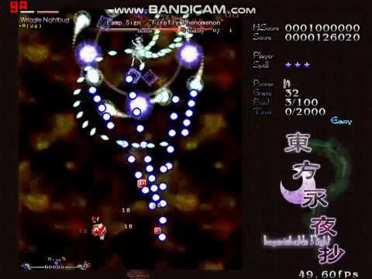

Figure Image du jeu Touhou Project. Jeu type "Bullet Hell" très connu

J’ai décidé de développé ce jeu en C++ avec la bibliothèque GameFramework car il me semble un peu plus simple à faire, les plus grandes difficultés seront la gestion des ennemis et des balles d’après moi.

Je ne compte pas atteindre un niveau très élevé de Bullet Hell, je compte d’abord pouvoir gérer minimum 2 ou 3 types d’ennemis avec différents types de projectiles pour avoir quelque chose de potable à rendre à la fin.

## Bullet Hell

Le « Bullet Hell », « manic shooter » ou « danmaku » en japonais, est un dérivé du shoot-em-up. Il se caractérise par un grand nombre de balle sur l’écran du jeu. Ce style de jeu est apparu vers le milieu des année 1990 avec comme précurseur du style « Batsugun » sorti en 1994. Le plus connu d’entre eux reste « Touhou Project » sorti en 1996 et développé par un japonais surnommé « ZUN » ancien employé de Taito (entreprise ayant développé Space Invaders).

## GameFramework

J’utilise l’IDE Qt Creator pour ce projet car c’est celui que je connais le plus. Je reprendrai la bibliothèque GameFramework du professeur car je ne suis pas très doué en programmation et cette dernière m’aidera dans le développement de mon jeu.

## Conception de la scène

## Conception du personnage

# État du projet

# Améliorations possibles

# Ce que j’ai appris

# Conclusion